Государственное бюджетное и общеобразовательное учреждение Самарской области
средняя общеобразовательная школа № 22 города Сызрани
городского округа Сызрань Самарской области
структурное подразделение «Детский сад № 44», реализующее
основную образовательную программу дошкольного образования, расположенного по адресу: 446021, Самарская область, г.Сызрань, ул. Медногорская, д. 15

_{КЕЙС-ОТЗЫВ НАСТАВНИКА}

Кейс-отзыв наставника

Наставник: Алексеева Марина Александровна, воспитатель высшей квалификационной категории

Наставляемый: Мельникова Лидия Андреевна, воспитатель детей раннего возраста

Форма наставничества: воспитатель-воспитатель

Ролевая модель: воспитатель - молодой специалист

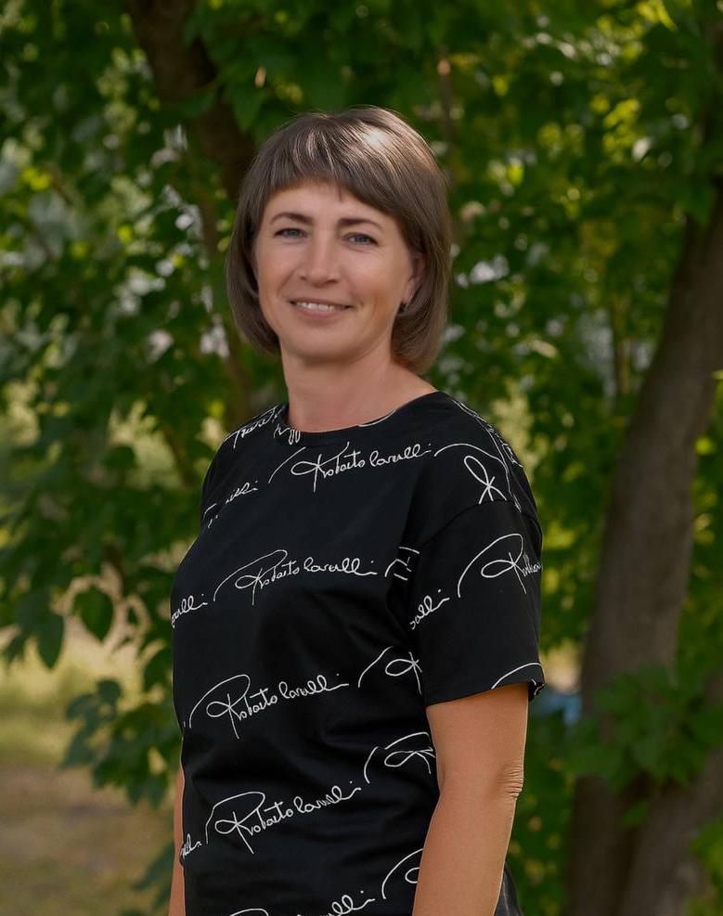

Алексеева Марина Александровна, воспитатель высшей категории, стаж работы – 24 года.
Она является активным участником различных методических мероприятий, активно выступает на педсоветах, семинарах, форумах, участвует в конкурсах профессионального мастерства и часто занимает призовые места, организует мастер-классы.
В течение 2024 – 2025 учебного года Марина Александровна принимала участие в следующих конкурсах:
- Региональный Чемпионат «Будущие профессионалы 5+» для детей с ограниченными возможностями здоровья;
- Окружной конкурс воспитателей «Секреты воспитания»;
- Региональный конкурс методических материалов по поддержке семейного воспитания;
- Всероссийский Фестиваль педагогических идей работников дошкольного образования.
Её воспитанники являются участниками, районных, городских, региональных, международных конкурсов.
- призер окружного этапа Всероссийского конкурса экологических рисунков;
- победитель I этапа (отборочного) регионального Чемпионата «Будущие профессионалы 5+»;
Награждена грамотами районной Администрации городского округа Самара и Департамента образования Администрации городского округа Самара за профессиональный труд; почетной грамотой Западного управления министерства образования и науки Самарской области.
Оцениваемые результаты. В соответствии с планом, составленным в начале года, велась работа с наставляемым. В план работы наставника с наставляемым входят практические занятия по организации и проведению воспитательно-образовательной работы с детьми.
Алексеева Марина Александровна (наставник) оказывает необходимую методическую и практическую помощь наставляемому Мельниковой Лидии Андреевне. Были организованы практические и теоретические занятия согласно утвержденному плану. По итогам практических заседаний наставником были даны практические задания наставляемому (проведение образовательно-воспитательных мероприятий с детьми старшего дошкольного возраста, консультирование родителей воспитанников). Данные задания наставляемым были выполнены.

Этапы реализации программы:
- этап. Диагностический
Выявление профессиональных затруднений молодого педагога; разработка основных направлений работы. Педагог наставник анализирует профессиональную готовность молодого педагога, разрабатывается индивидуальный план профессионального становления молодого педагога. Изучение нормативно-правовой базы ДОУ по работе с детьми раннего и дошкольного возраста.

этап. Практический.
Содержание этапа:
  - Взаимоподдержка и взаимопомощь;
  - Разработка перспективных планов работы с детьми в соответствии с возрастными особенностями, требованиями ФГОС ДО и задачами реализуемых программ;
  - Оказание методической помощи;
  - Помощь по подбору и использованию педагогически целесообразных пособий, игрового и дидактического материала;
  - Оказание позитивного влияния на рост профессиональной компетентности начинающего педагога;

этап. Аналитический
- Анализ результатов работы молодого педагога с детьми;
- Динамика профессионального роста молодого педагога;
- Рейтинг молодого педагога среди коллег;
- Самоанализ своей деятельности за прошедший год;
- Подведение итогов, выводы.

Деятельность наставника (Алексеева М.А.) в работе с молодым педагогом (Мельниковой Л.А.) считается эффективной. Наставляемый овладела необходимыми теоретическими знаниями и практическими навыками организации образовательной деятельности, приобрела опыт по созданию в группе РППС, используя инновационные подходы, научилась разрабатывать методические разработки.
Наставник создала условия для активного включения наставляемого в образовательно-воспитательный процесс с детьми раннего возраста; помогла в освоении новых педагогических технологий, направленных на развитие детей раннего возраста; научила планировать и оценивать результаты своей профессиональной деятельности и взаимодействовать с родителями воспитанников.
Для дальнейшего профессионального развития наставляемого необходимо:
- продолжать овладевать профессиональными навыками для совершенствования педагогической грамотности;
- научиться анализировать и оценивать педагогический процесс;
- изучить и использовать в своей работе современные педагогические технологии.
.

http://school22szr.minobr63.ru/wp-content/uploads/2023/11/Кейс-отзыв-о-наставнике-Алексеева.docx
http://school22szr.minobr63.ru/wp-content/uploads/2023/11/Кейс-отзыв-наставляемый-Мельникова.docx

